104-1家長職涯分享講座－工程領域
七年信班家長 羅天健先生

104年11月18日（星期三）很榮幸邀請到七信羅立安的爸爸－羅天健先生，蒞班與同學分享寶貴的職涯故事。羅爸爸從個人求學歷程入題，說明個人的生涯選擇，接著與同學分享土木工程的工作內容及工作型態。期勉同學能厚實實力，展翅未來。
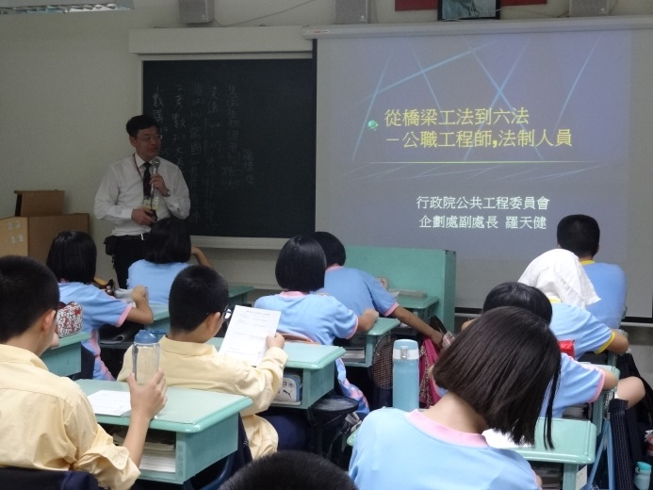 | 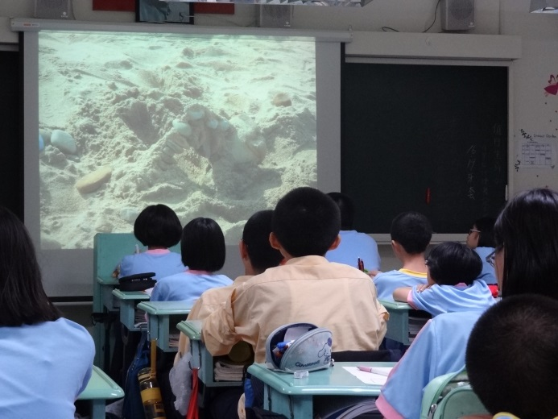
羅爸爸介紹土木工程公務員的工作角色 | 從幼時戲沙雕堡入題，簡介土木工程
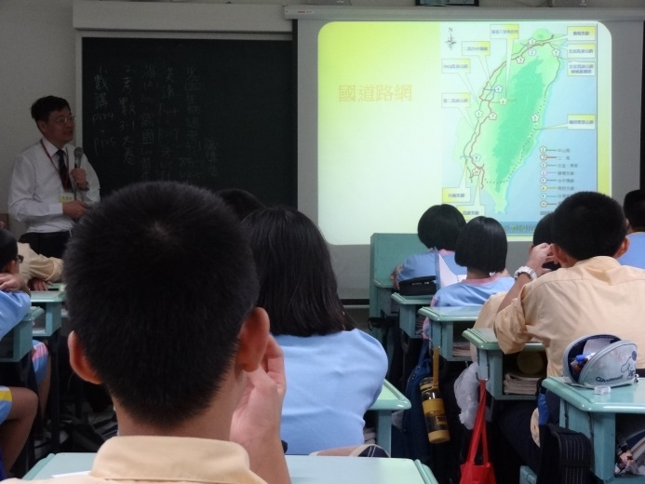 | 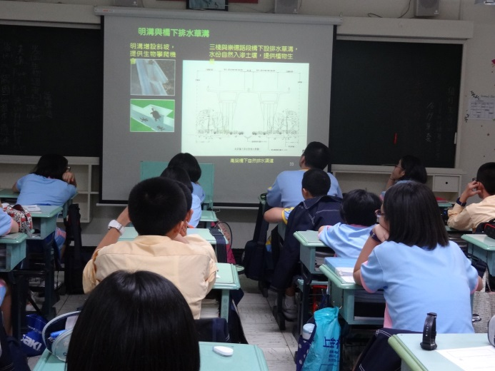
介紹臺灣高速公路的建造 | 工程與大自然的平衡
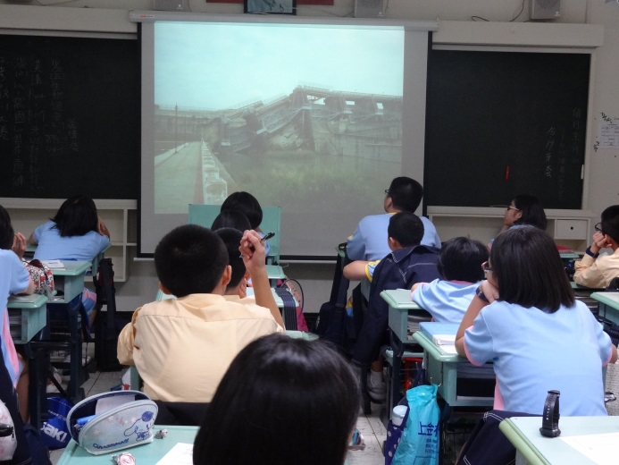 | 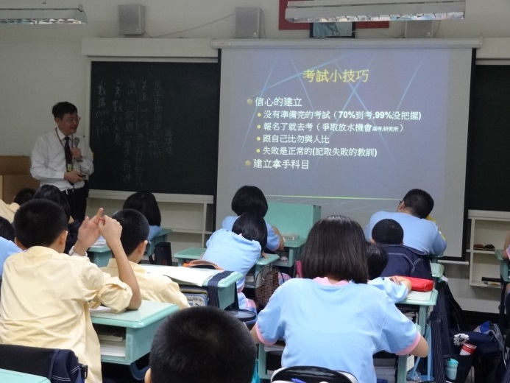
大自然的考驗 | 與同學分享考試小技巧，培養強項科目

